Tài liệu lập trình
- Cấu trúc thư mục
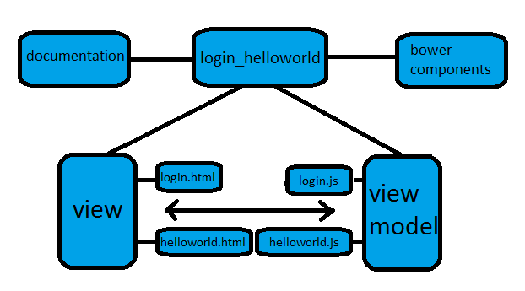

- Chi tiết.
- 2 file view và viewmodel chứa các file code:
+ view chứa các file .html : phần hiển thị
+ viewmodel chứa các file .js : phần xử lý
- Chi tiết từng file:
+ login.html : 2 thẻ input cho người dùng nhập username và password, 1 button thực hiện việc đăng nhập
+ login.js : 1 đối tượng gồm 2 thuộc tính userName và passWord, 1 hàm check dùng để kiểm tra xem tài khoản và mật khẩu chính xác hay không.
+helloworld.html : 2 thẻ input cho người dùng nhập firstName và lastName, 1 thẻ span để in ra fullName.
+helloworld.js: 1 đối tượng với các thuộc tính firstName, lastName được cài đặt từ đầu vào, và 1 thuộc tính fullName là kết quả của 1 hàm sử dụng 2 giá trị firstName và lastName.

